Aula Prática 9: Análise tempo-frequência

Felipe dos Anjos Rezende

Departamento de Engenharia Elétrica,

Universidade Federal de Viçosa, Viçosa - MG

*Resumo-* Neste relatório haverão espectogramas de diferentes sinais.

Introdução

Os métodos de Fourier estudados até o momento limitam-se a análises de sinais cujo espectro é constante ao longo do tempo, isto é, qualquer sinal submetido à análise de Fourier precisa ser estacionário. Todavia, existem inúmeros sinais na natureza que não se encaixam nesta restrição. Assim, é interessante que existam métodos para a análise tempo X frequência, de forma que se possa verificar a evolução do conteúdo espectral de um sinal mesmo numa situação não-estacionária.

Objetivos

O objetivo desta prática é introduzir ao aluno a capacidade de entender o funcionamento de espectogramas, bem como criação de códigos para cria-los.

Materiais e Métodos

Para a realização desta prática é necessário a utilização do software MATLAB.

Criar-se-á diferentes espectogramas a partir de diferentes fontes de sinais.

Resultados e Discussões

A figura 2 representa o espectograma da função que originou a transformada de Fourier da figura 1.

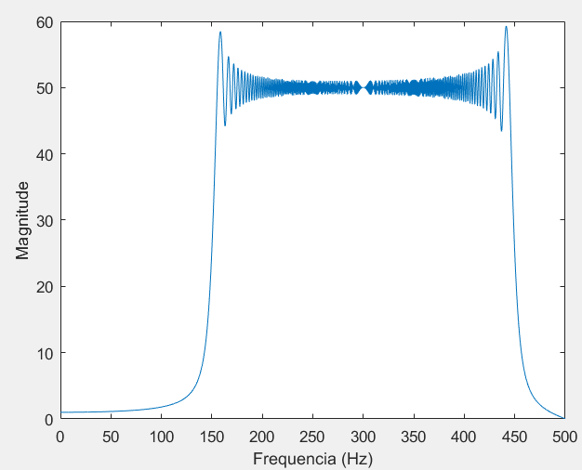

Figura 1- Transformada

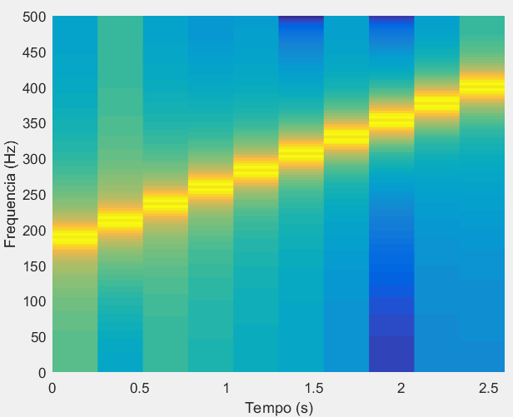

Figura 2- Espectograma 1

Na segunda parte foi gerada uma imagem a partir do áudio *lena*. Vide figura 3.

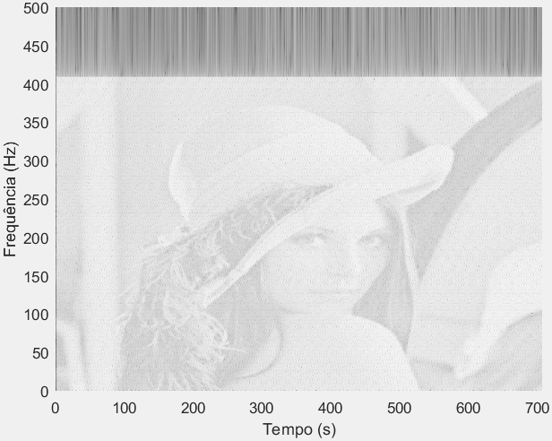

Figura 3- Espectograma Lena

Na terceira parte foi criado dois sons e dois espectogramas correspondentes de um arquivo. As figuras 4 e 5 representam, respectivamente os sons X1 e X2.

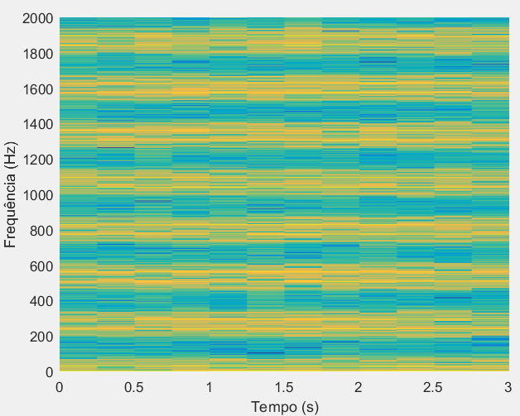

Figura 4- Espectograma X1

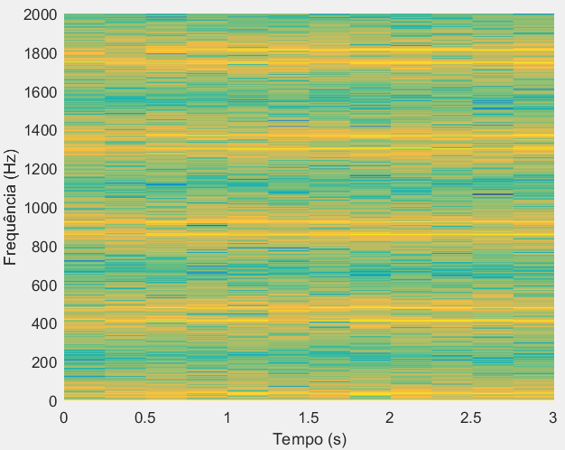

Figura 5- Espectograma X2

Note que o espectograma da figura 4 é mais vivido, isso se dá pela clareza do som, já o da figura 5 o som parece estar abafado e o canto não é tão puro.

1. Conclusões

Pode-se concluir por meio dos gráficos a praticidade da criação de sons através de imagens.

Referências

[1] ROTEIRO_P9_ELT. Disponível em: https://ava.ufv.br/. Acesso em: setembro de 2021.